|  |  |  |  |
| --- | --- | --- | --- |
| **序号（学号）：** | 222020335220177 | **实验成绩:** |  |



**西 南 大 学 人 工 智 能 学 院 专 业 课 程 实 践 报 告**

|  |  |
| --- | --- |
| **学年学期** | 2021-2022第二学年 |
| **课程名称** | 数字电路 |
| **姓 名** | 严中圣 |
| **学 院** | 人工智能学院 |
| **专 业** | 智能科学与技术 |
| **班 级** | 3班 |
| **任课教师** | 褚金 |

|  |  |  |  |  |  |
| --- | --- | --- | --- | --- | --- |
| **2022** | **年** | **5** | **月** | **6** | **日** |

|  |  |  |  |
| --- | --- | --- | --- |
| **实验项目** | **组合逻辑电路的设计** | | |
| **实验成绩** |  | **教师签名** |  |
| **实验时间** | **2022.5.6** | **实验类型** | ☑**验证性 □设计性 □综合性** |
| **评语** | | | |
|  | | | |

**实验十二 组合逻辑电路的设计**

1. **实验目的：**
2. 掌握组合逻辑电路的设计方法及功能测试方法。
3. 熟悉组合电路的特点。
4. **实验原理：**
5. 组合逻辑电路：在任何时刻的输出状态只取决于这一时刻的输入状态，而与电路的原来状态无关的电路。生活中电子密码锁，银行取款机等都是组合电路的实例。电路结构：由逻辑门电路组成。电路特点：没有记忆单元，没有从输出反馈到输入的回路。
6. 组合逻辑电路的设计步骤可分为：
7. 根据电路功能的文字描述，将其输入与输出的逻辑关系用真值表的形式列出；
8. 通过逻辑化简，将真值表写出最简的逻辑函数表达式；
9. 选择合适的门器件，把最简的表达式转换为相应的表达式；
10. 根据表达式画出该电路的逻辑电路图；
11. 最后一步进行实物安装调试，这是最终验证设计是否正确的手段。

设计流程图如下。

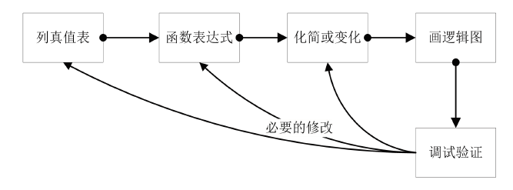

1. **实验仪器及设备：**

* 电路电子实验箱、双踪示波器、数字万用表。
* 芯片：74LS86、74LS00。

1. **实验内容：**
2. 用四2输入异或门(74LS86)和四2输入与非门(74LS00)设计一个一位全加器
3. 列出真值表，如下表1。其中Ai、Bi、Ci分别为一个加数、另一个加数、低位向本位的进位；Si、Ci+1 分别为本位和、本位向高位的进位。
4. 由表1 全加器真值表写出函数表达式。

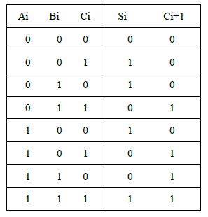

表1 全加器真值表

$$C_{i+1}=A_{i}B_{i}^{'}C_{i}+A_{i}^{'}B_{i}C_{i}+A_{i}B_{i}C_{i}^{'}$$

$$S_{i}=A_{i}^{'}B_{i}^{'}C_{i}+A_{i}B_{i}^{'}C_{i}^{'}+A_{i}B_{i}C_{i}$$

1. 将上面两逻辑表达式转换为能用四2 输入异或门（74LS86）和四2 输入与非门（74LS00）实现的表达式。
$$C_{i+1}={\left({\left(\left(A_{i}⨁B_{i}\right)·C_{i}\right)}^{'}·{\left(A_{i}·B_{i}\right)}^{'}\right)}^{'}$$

$$S_{i}=A_{i}⨁B_{i}⨁C_{i}$$

2. 画出逻辑电路图如图2，并在图中标明芯片引脚号。按图选择需要的集成块及门电路连线，将Ai、Bi、Ci 接逻辑开关，输出Si、Ci+1 接发光二极管。改变输入信号的状态验证真值表。

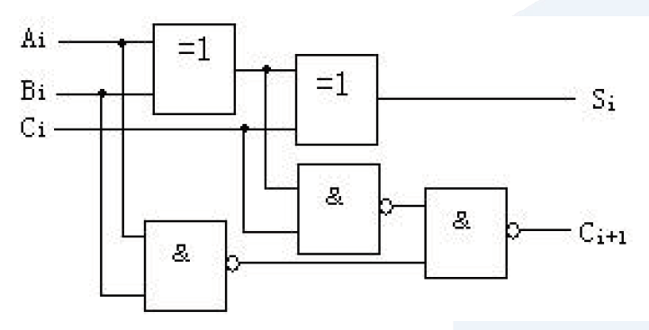

图2

经验证，结果符合真值表。

1. 要求只使用与非门（74LS00），实现以下功能
2. 用二输入“与非”门组成“或”门（Y=A+B）
3. 用二输入“与非“门组成“与”门（Y=AB）
4. 用二输入“与非“门组成“同或”门（Y=A⊙B）
5. 用二输入“与非”门组成“异或”门（Y=A⊕B）

设计思路见下表

|  |  |  |  |  |  |
| --- | --- | --- | --- | --- | --- |
| 电路名称 | 逻辑图 | 真值表 | | | 与非表达式 |
| 同或门 | 在这里插入图片描述 | A | B | F | (A·B)' |
| 0 | 0 | 1 |
| 0 | 1 | 0 |
| 1 | 0 | 0 |
| 1 | 1 | 1 |
| 与门 |  | A | B | F | ((A·B)'(A·B)')' |
| 0 | 0 | 0 |
| 0 | 1 | 0 |
| 1 | 0 | 0 |
| 1 | 1 | 1 |
| 或门 |  | A | B | F | ((A·A)'(B·B)')' |
| 0 | 0 | 0 |
| 0 | 1 | 1 |
| 1 | 0 | 1 |
| 1 | 1 | 1 |
| 异或门 |  | A | B | F | ((((A·B)'·A)')·(((A·B)'·B)'))' |
| 0 | 0 | 0 |
| 0 | 1 | 1 |
| 1 | 0 | 1 |
| 1 | 1 | 0 |

表2

1. **思考与总结：**

* 思考题：

在进行组合逻辑电路设计时，什么是最佳设计方案？

答：器件数量最少,连线最简单,功能完善,成本最低

* 总结

中规模集成电路的使用方法及功能

* 1. 中规模集成电路的特点

1. 体积缩小。如在通信、测量、控制等设备中用MS代替SS,可使整机体积大大缩小。
2. 功耗低，速度快。由于元器件连线缩短，连线引起的分布电容及电感的影响减小，因而使整个系统的工作速度提高了。
3. 提高了可靠性。由于系统的焊接点数，接插件及连线数大为减少，因此系统有较高的可靠性。
4. 抗干扰能力提高。由于全部电路都封装在一个壳内，外界干扰相对而言也就不严重了。
   1. 中规模集成电路的设计方法

中规模集成电路设计思路主要是基于非定制器件模式，由于使用器件不是专门为某种设计任务而制造，所以就需要从成百上千种集成电路中，选出符合设计需求的器件并采用搭积木方式把这些器件互连起来。

在这种设计思路规范下，使用非定制器件设计时，设计者首先要仔细分析设计需求，将设计需求中各个功能部件逐一分离出来，每个功能密部件只实现一个特定且独立功能，然后通过器件生产厂商所提供的产品技术手册，选出各个功能部件所需要的一些功能器件，并按引脚规定和逻辑功能将所有器件连接起来。